Електронни таблици - упражнения
Упражнение №1
Да се създаде и попълни с данни за температурите сутрин, обед и вечер в работна книга на Excel следната таблица:
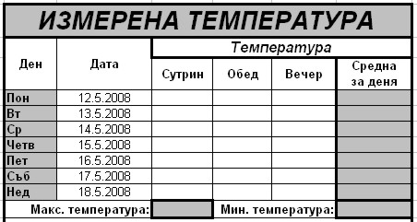
Да се форматират данните и таблицата по посочения начин.
-----------------------
Упражнение №2
Да се създаде ЕТ за решаване на:
а) линейното уравнение ax + b = 0, където стойностите на коефициентите a и b са записани в клетки от ЕТ.
Упътване: Ако a=0, при b=0 - всяко х е решение, а при b<>0 - няма решение
Ако a<>0, решението е x=-b/a
б) квадратното уравнение ax² + bx + c = 0, където стойностите на коефициентите a, b и c са записани в клетки от ЕТ.
Упътване: Ако a=0 уравнението е линейно. Да се приложи формула от а)
Ако a<>0, при D<0 - няма реални корени, при D=0 - решението е x=-b/(2a), а при D>0 - решенията са x_{1,2}=(-b +- кв. корен(D))/(2a)
-----------------------
Упражнение №3
Да се напишат съответните формули в дадената таблица:
ЕТ
-----------------------
Упражнение №4
Да се създаде ЕТ с показаните колони, която да се попълни с данни по избор, като в клетките с данни в червен цвят да се постави подходяща формула.
Да се използва, че:
- Идеалното тегло се пресмята по формулата М = Р - 100 - (Р - 150) / Х, където Р е ръстът в см, а Х приема стойност 4 за мъже и 2 за жени
- В нормата се счита тегло, което се отклонява с до 10% под или над идеалното
- Под нормата е тегло, което е под долната граница на нормата
- Над нормата е тегло, което е над горната граница на нормата
Да се създаде подходяща диаграма към данните.
Картинка
Таблица

